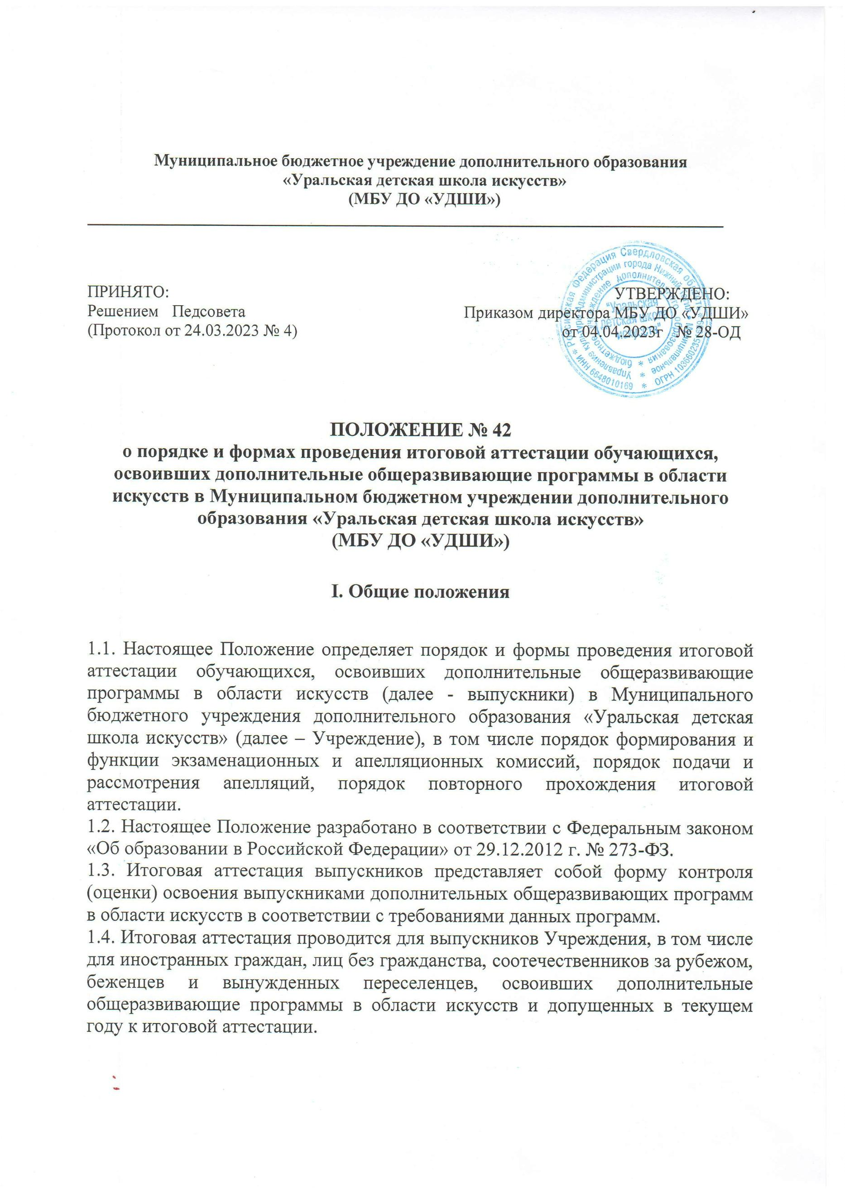

II. Формы проведения итоговой аттестации
2.1. Итоговая аттестация проводится в форме выпускных экзаменов.
2.2. Количество выпускных экзаменов и их виды по конкретной дополнительной общеразвивающей программе в области искусств устанавливается данной программой.
При этом могут быть предусмотрены следующие виды выпускных экзаменов: концерт (академический концерт), исполнение программы, просмотр, выставка, показ, постановка, письменный и (или) устный ответ (защита рефератов).
2.3. Итоговая аттестация не может быть заменена оценкой качества освоения дополнительной общеразвивающей программы в области искусств на основании итогов текущего контроля успеваемости и промежуточной аттестации обучающегося.
III. Организация проведения итоговой аттестации
3.1. Итоговая аттестация организуется и проводится Учреждением самостоятельно.
3.2. Для организации и проведения итоговой аттестации в Учреждении ежегодно создаются экзаменационные и апелляционные комиссии.
3.3 Экзаменационные комиссии определяют соответствие уровня освоения выпускниками дополнительных общеразвивающих программ в области искусств требованиям данных программ.
3.4. Экзаменационные комиссии руководствуются в своей деятельности настоящим Положением, локальными актами Учреждения, а также дополнительными общеразвивающими программами в области искусств, разрабатываемыми Учреждением самостоятельно.
3.5. Экзаменационная комиссия формируется приказом руководителя Учреждения из числа преподавателей Учреждения, участвующих в реализации дополнительной общеразвивающей программы в области искусств, освоение которой будет оцениваться данной экзаменационной комиссией.
В состав экзаменационной комиссии входит не менее пяти человек, в том числе председатель экзаменационной комиссии, заместитель председателя экзаменационной комиссии и иные члены экзаменационной комиссии.
3.6. Экзаменационная комиссия формируется для проведения итоговой аттестации по каждой дополнительной общеразвивающей программе в области искусств отдельно. При этом одна экзаменационная комиссия вправе принимать несколько выпускных экзаменов в рамках одной дополнительной общеразвивающей программы в области искусств.
3.7. Председателем экзаменационной комиссии является директор Учреждения.
3.8. Председатель экзаменационной комиссии организует деятельность экзаменационной комиссии, обеспечивает единство требований, предъявляемых к выпускникам при проведении итоговой аттестации.
3.9. Протоколы заседаний экзаменационной комиссии ведут заведующие отделениями и отделами Учреждения, а также представляют в апелляционную комиссию необходимые материалы.
IV. Сроки и процедура проведения итоговой аттестации
4.1. Итоговая аттестация проводится по месту нахождения Учреждения.
4.2.Дата и время проведения каждого выпускного экзамена устанавливаются в соответствии с годовым планом работы Учреждения. Расписание выпускных экзаменов должно предусматривать, чтобы интервал между ними для каждого выпускника составлял не менее трех дней.
4.3. Программы, темы, билеты, исполнительский репертуар, предназначенные для выпускных экзаменов, утверждаются заведующими отделениями, отделами не позднее, чем за три месяца до начала проведения итоговой аттестации.
4.4. Во время проведения выпускных экзаменов присутствие посторонних лиц допускается только с разрешения руководителя Учреждения.
С целью выявления лиц, обладающих выдающимися способностями в области искусств, и содействия в их дальнейшем профессиональном самоопределении при проведении выпускных экзаменов вправе присутствовать представители профессиональных образовательных организаций.
4.5. Заседание экзаменационной комиссии является правомочным, если на нем присутствует не менее 2/3 её состава.
Решение экзаменационной комиссии по каждому выпускному экзамену принимается на закрытом заседании простым большинством голосов членов комиссии, участвующих в заседании, при обязательном присутствии председателя комиссии или его заместителя. При равном числе голосов председатель комиссии обладает правом решающего голоса.
4.6. По итогам проведения выпускного экзамена выпускнику выставляется оценка "отлично", "хорошо", "удовлетворительно" или "неудовлетворительно".
Результаты выпускных экзаменов объявляются в день проведения экзамена. Если экзамен проводится в письменной форме, то результаты могут быть объявлены либо в день проведения экзамена, либо на следующий день.
4.7. Все заседания экзаменационных комиссий оформляются протоколами. Протоколы заседаний экзаменационных комиссий хранятся в архиве Учреждения.
V. Порядок подачи и рассмотрения апелляций
5.1. Выпускники и (или) их родители (законные представители) вправе подать письменное заявление об апелляции по процедурным вопросам проведения итоговой аттестации (далее - апелляция) в апелляционную комиссию не позднее следующего рабочего дня после проведения выпускного экзамена.
5.2. Состав апелляционной комиссии утверждается приказом директора Учреждения одновременно с утверждением состава экзаменационной комиссии. Апелляционная комиссия формируется в количестве не менее трех человек из числа работников образовательной организации, не входящих в состав экзаменационных комиссий.
5.3. Решения апелляционной комиссии принимаются большинством голосов от общего числа членов комиссии. При равенстве голосов решающим является голос председателя апелляционной комиссии.
5.4. Апелляция может быть подана только по процедуре проведения выпускного экзамена. Апелляция рассматривается не позднее одного рабочего дня со дня ее подачи на заседании апелляционной комиссии, на которое приглашается председатель соответствующей экзаменационной комиссии (или его заместитель), а также выпускник и (или) его родители (законные представители), не согласные с решением экзаменационной комиссии.
5.5. По итогам рассмотрения апелляции апелляционной комиссией принимается решение по вопросу о целесообразности или нецелесообразности повторного проведения выпускного экзамена, которое подписывается председателем данной комиссии и оформляется протоколом. Данное решение доводится до сведения подавшего апелляционное заявление выпускника и (или) его родителей (законных представителей) под роспись в течение одного рабочего дня со дня принятия решения.
5.6. Выпускной экзамен проводится повторно в присутствии одного из членов апелляционной комиссии в течение семи рабочих дней с момента принятия апелляционной комиссией решения о целесообразности его проведения.
5.7. Подача апелляции по процедуре проведения повторного выпускного экзамена не допускается.
VI. Повторное прохождение итоговой аттестации
6.1. Лицам, не прошедшим итоговую аттестацию по уважительной причине (в результате болезни или в других исключительных случаях, документально подтвержденных), предоставляется возможность пройти итоговую аттестацию в иной срок без отчисления из Учреждения, но не позднее шести месяцев с даты выдачи документа, подтверждающего наличие указанной уважительной причины.
6.2. Лицо, не прошедшее итоговую аттестацию по неуважительной причине или получившее на итоговой аттестации неудовлетворительные результаты, вправе пройти итоговую аттестацию повторно в течение месяца после экзамена.
6.3. Прохождение повторной итоговой аттестации более одного раза не допускается.

VII. Получение документа об освоении дополнительных общеразвивающих программ в области искусств
7.1. Лицам, прошедшим итоговую аттестацию, завершающую освоение дополнительных общеразвивающих программ в области искусств, выдается заверенное печатью Учреждения свидетельство об освоении указанных программ, установленного Учреждением образца.
7.2. Лицам, не прошедшим итоговую аттестацию по неуважительной причине или получившим на итоговой аттестации неудовлетворительные результаты и отчисленным из образовательной организации, выдается справка установленного образовательной организацией образца.

